PROPORTIONEL REGRESSION OG HOOKES LOV

STUDIERETNINGSOPGAVE

Navn: William Stein

Klasse: 2y

Fag: Matematik A, Fysik B

Dato: 21/03/2025

# RESUMÉ

I denne studieretningsopgave undersøges sammenhængen mellem proportional regression og Hookes lov. Hookes lov beskriver forholdet mellem kraften påført en fjeder og dens udstrækning, hvilket udgør en lineær relation, der kan undersøges matematisk med proportional regression. Gennem eksperimentelt arbejde bestemmes fjederkonstanten for en fjeder ved brug af to forskellige metoder: proportional regression og sinus regression. Denne tilgang giver mulighed for at koble matematiske modeller med fysiske fænomener og sammenligne forskellige metoder til at bestemme samme fysiske parametre. Opgaven indeholder både teoretiske redegørelser for de relevante begreber og praktiske undersøgelser af en konkret fjeder. Formålet er, at vurdere hvilken metode der giver det mest præcise resultat, samt diskutere fordele og ulemper ved de to tilgange.

# INDHOLDSFORTEGNELSE

Ed

Wef

We

F

Sef

Wef

Se

F

Sef

s

# INDLEDNING

Bla bla bla

# HOOKES LOV

Hookes lov beskriver sammenhængen mellem en påført kraft og den resulterende udstrækning af noget elastisk. For en fjeder kan denne sammenhæng formuleres som:

$$F = -k·x$$

hvor $F$ er kraften, $k$ er fjederkonstanten, og $x$ er forskydningen fra ligevægtspositionen. Minustegnet indikerer, at kraften virker i modsat retning af udstrækningen – en fjeder, der strækkes, vil trække tilbage, og en fjeder, der komprimeres, vil skubbe ud.

Fjederkonstanten $k$ er et mål for fjederens stivhed. En større $k$-værdi indikerer en stivere fjeder, der kræver mere kraft for at opnå samme udstrækning. Enheden for $k$ er newton per meter ($\frac{N}{m}$).

Hookes lov er gældende inden for fjederens elasticitetsgrænse. Hvis en fjeder strækkes for meget, kan der forekomme en permanent deformation, og sammenhængen mellem kraft og udstrækning stopper med at være lineær.

### Harmoniske svingninger

Når en fjeder, der følger Hookes lov, påvirkes og derefter slippes, vil den udføre harmoniske svingninger omkring sin ligevægtsposition. Bevægelsesligningen for sådan et system, hvor masse $m$ er fastgjort til en fjeder med fjederkonstant $k$, kan beskrives ved:

$$m·\frac{d^{2}x}{dt^{2}} =-k·x$$

Dette kan omskrives til:

$$\frac{d^{2}x}{dt^{2}}+\frac{k}{m}·x=0$$

Denne ligning kan løses og skrives med en sinus funktion på formen:

$$x\left(t\right)=A·sin\left(ωt+ϕ\right)$$

hvor $A$ er amplituden, $ω=\sqrt{\frac{k}{m}}$ er den angulære frekvens, og $ϕ$ er fasekonstanten. Perioden $T$ for svingningen er givet ved:

$$T=\frac{2π}{ω}=2π\sqrt{\frac{m}{k}}$$

Denne sammenhæng mellem periode og fjederkonstant muliggør en alternativ metode til at bestemme fjederkonstanten ved at måle svingningsperioden.

### Eksperimentel verifikation

For at eftervise Hookes lov og bestemme fjederkonstanten for en specifik fjeder, har vi udført to eksperimenter:

1. **Statisk metode**: Måling af forlængelsen $x$ ved forskellige belastninger $F$ og anvendelse af proportionel regression til at bestemme fjederkonstanten $k$.
2. **Dynamisk metode**: Måling af svingningsperioden $T$ for massen $m$ fastgjort til fjederen, og anvendelse af sinusregression til at bestemme fjederkonstanten $k$.

## Fjederkonstanten

Fjederkonstanten $k$ karakteriserer fjederens stivhed og er den proportionalitetsfaktor, der forbinder kraften med udstrækningen i Hookes lov. Matematisk kan den udtrykkes som:

$$k=\frac{F}{x}$$

I eksperimentel kontekst vil jeg bestemme denne konstant ved at måle flere værdier af kraft og tilhørende udstrækning, og dernæst anvende matematiske metoder til at finde den bedste estimering af $k$.

### Forsøg 1:

**Formål**: At bestemme fjederkonstanten ved hjælp af den statiske metode, hvor forskellige belastninger påføres fjederen, og den resulterende udstrækning måles.

**Opstilling**: Fjederen blev ophængt vertikalt fra et stativ. Et målebånd blev placeret langs fjederen for at måle udstrækningen. Forskellige lodder med kendte masser blev fastgjort til fjederen, og den resulterende udstrækning blev målt for hver belastning.

**Målingerne**: Vi har målt følgende værdier: Se bilag 1

**Databehandling**: Jeg har plottet kraften som funktion af udstrækningen og forventer at finde en lineær sammenhæng ifølge Hookes lov. Den resulterende fjederkonstant vil blive bestemt ved hjælp af proportionel regression, som jeg vil gennemgå i detaljer i næste afsnit.

### Forsøg 2:

**Formål**: At bestemme fjederkonstanten ved hjælp af den dynamiske metode, hvor perioden for en harmonisk svingning måles for massen fastgjort til fjederen.

**Opstilling**: Fjederen blev ophængt vertikalt fra et stativ. En bevægelsessensor blev placeret under fjederen for at måle svingningerne. Lod blev fastgjort til fjederen, og systemet blev sat i svingning ved at trække lodderne lidt ned og derefter slippe. Bevægelsessensoren registrerede positionen som funktion af tiden.

**Målingerne**: Vi har målt svingningsperioden for en fjeder med massen 170.34 g:

**Databehandling**:

# PROPORTIONEL REGRESSION

Når vi undersøger sammenhængen mellem fysiske størrelser som masse og udstrækning i kontekst af Hookes lov, har vi brug for en matematisk metode til at finde den bedste tilnærmelse til den proportionalitetskonstant, der forbinder dem. Her kommer proportionel regression ind i billedet.

## Mindste kvadraters metode

Proportionel regression er en anvendelse af mindste kvadraters metode, hvor jeg prøver at minimere summen af kvadraterne på afvigelserne mellem de målte værdier og en proportional model.

I kontekst af mit eksperiment har jeg målepar $\left(m_{i},x_{i}\right)$, hvor $m_{i}$ er massen og $x_{i}$ er den tilhørende udstrækning. Jeg ønsker at finde den værdi af proportionalitetskonstanten $a$, der bedst beskriver sammenhængen $x = a ⋅m$.

For at finde denne værdi, definerer jeg en fejlfunktion som summen af kvadraterne på afvigelserne:

$$S\left(a\right)=\sum_{i=1}^{n}{{\left(x_{i}-a⋅m_{i}\right)}^{2}}$$

hvor $n$ er antallet af målepunkter.

For at minimere $S\left(a\right)$, differentierer jeg med hensyn til $a$ og sætter lig nul:

$$\frac{d⋅S\left(a\right)}{da}=-2\sum_{i=1}^{n}{m_{i}\left(x_{i}-a⋅m_{i}\right)}=0$$

Løser jeg for $a$, får jeg:

$$a=\frac{\sum_{i=1}^{n}{m_{i}}⋅x_{i}}{\sum_{i=1}^{n}{m_{i}^{2}}}$$

Denne formel giver os proportionalitetskonstanten, der minimerer summen af kvadrerede afvigelser, og repræsenterer dermed den bedste estimering af sammenhængen mellem masse og udstrækning.

## Forklaringsgrad

Forklaringsgraden, ofte betegnet $R^{2}$, er et statistisk mål for, hvor godt vores model beskriver variationen i de observerede data. I konteksten af proportionel regression angiver forklaringsgraden, hvor stor en del af variationen i den afhængige variabel (udstrækningen) der kan forklares af variationen i den uafhængige variabel (massen).

Matematisk kan forklaringsgraden defineres som:

$$R^{2}=1-\frac{\sum_{i=1}^{n}{{\left(x_{i}-a⋅m_{i}\right)}^{2}}}{\sum_{i=1}^{n}{{\left(x_{i}-\overline{x}\right)}^{2}}}$$

hvor $\overline{x}$ er gennemsnittet af de observerede udstrækninger.

Alternativt kan forklaringsgraden for en proportionel model også beregnes ved:

$$R^{2}=\frac{{\left(\sum_{i=1}^{n}{m_{i}}⋅x_{i}\right)}^{2}}{\sum_{i=1}^{n}{m_{i}^{2}}⋅\sum_{i=1}^{n}{x_{i}^{2}}}$$

En forklaringsgrad tæt på 1 indikerer, at vores model forklarer en stor del af variationen i data, hvilket tyder på en god tilpasning. I kontekst af vores Hookes-lov-eksperiment ville en høj forklaringsgrad bekræfte, at sammenhængen mellem masse og udstrækning faktisk er proportionel, hvilket stemmer overens med teorien.

## Sammenhæng med Hookes lov

Som sagt beskriver Hookes lov sammenhængen mellem kraft $F$ og udstrækning $x$ som:

$$F = -k ⋅x$$

hvor $k$ er fjederkonstanten.

I vores eksperiment bruger vi masser $m$ ophængt i fjederen, som påvirker fjederen med en tyngdekraft $F_{g}=m⋅g$, hvor $g$ er tyngdeaccelerationen. Når fjederen er i ligevægt, balancerer denne tyngdekraft med fjederens kraft:

$$F_{g}=F⇒m⋅g=-k⋅x$$

Vi kan omskrive dette til:

$$x=-\frac{g}{k}⋅m$$

Denne ligning har formen $x = a ⋅m$, hvor proportionalitetskonstanten $a=-\frac{g}{k}$. Det negative fortegn indikerer, at udstrækningen er nedadrettet (negativ) når massen øges.

Ved at bestemme proportionalitetskonstanten $a$ gennem proportionel regression kan vi således bestemme fjederkonstanten $k$ ved:

$$k=-\frac{g}{a}$$

Her er $g=9,82 {\text{m}\text{/}\text{s}}^{2}$.

## Databehandling af forsøg 1

Jeg anvender nu proportionel regression på dataene fra forsøg 1 for at bestemme fjederkonstanten. Dataene viser udstrækning $x$ som funktion af massen $m$. Ved anvendelse af formlen for proportionel regression får jeg:

$$a=\frac{\sum_{i=1}^{n}{m_{i}}⋅x_{i}}{\sum_{i=1}^{n}{m_{i}^{2}}}$$

Beregningen udføres på de målte værdier: Se bilag 1

Efter udregning og samtidigt proportional-regressionsanalyse i Maple[1], finder jeg proportionalitetskonstanten $a=-0,068599 \text{c}\text{m}\text{/}\text{g}$ med en forklaringsgrad på $R^{2}=0,99$, hvilket indikerer en næsten perfekt proportionel sammenhæng mellem masse og udstrækning.

Nu kan jeg bestemme fjederkonstanten:

$$k=-\frac{g}{a}=-\frac{9,82 {\text{m}\text{/}\text{s}}^{2}}{-0,68599\text{ m}\text{/}\text{kg}}=14,31\text{ N}\text{/}\text{m}$$

Dette giver dermed en fjederkonstant på $k=14,31\text{ N}\text{/}\text{m}$.

## Databehandling af forsøg 2

I forsøg 2 målte jeg svingningsperioden $T$ for en masse på $m=170,34 \text{g}$ fastgjort til fjederen. Ifølge teorien om harmoniske svingninger er:

$$T=2π\sqrt{\frac{m}{k}}$$

Ved at sætte begge sider i anden får vi:

$$T^{2}=4π^{2}⋅\frac{m}{k}$$

For en specifik masse $m$ kan jeg måle svingningsperioden $T$ og derefter beregne fjederkonstanten direkte:

$$k=4π^{2}⋅\frac{m}{T^{2}}$$

Fra vores måling af svingningerne med massen $m=170,34\text{ g}$ kan jeg bestemme perioden $T$ ud fra b-værdien (𝜔-værdien) fra sinus-regressionen vi har plottet i Logger Pro[2]:

Dette giver os en periode på $T=0,7059\text{ s}$.

Indsætter jeg dette i formlen:

$$k=4π^{2}⋅\frac{m}{T^{2}}=4π^{2}⋅\frac{170,34\text{ g}}{{\left(0,7059\text{ s}\right)}^{2}}=13,495532202\text{ N}\text{/}\text{m}$$

Dette giver en fjederkonstant på $k=13,49\text{ N}\text{/}\text{m}$.

# VURDERING

## Fejlkilder

I vores eksperimentelle bestemmelse af fjederkonstanten, kan vi se at de to fjederkonstanter ikke har samme værdi, og det kan flere fejlkilder have påvirket, men der er en fejlkilde jeg vurdere til at have haft den største påvirkning, hvilket kan læses i linjerne og beregningerne nedenfor, skrevet i Maple:

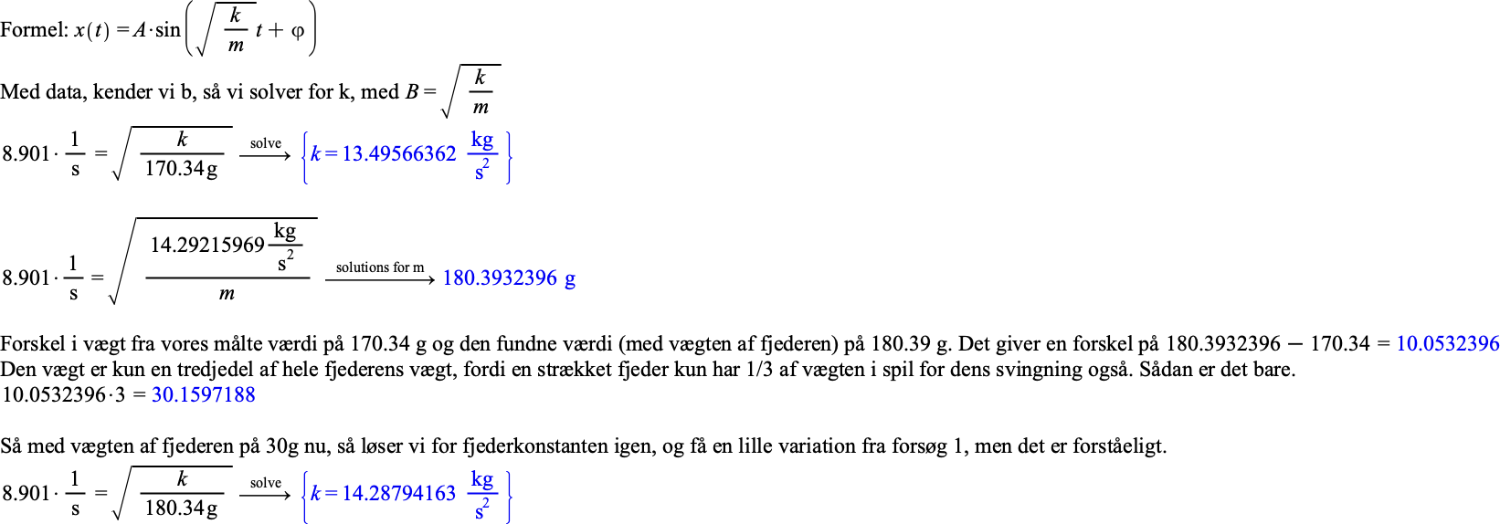

Dermed får vi en fjederkonstant på 14.29, som passer næsten præcist med den i forsøg 1.

Fejlkilderne kunne derfor være:

**Målingsunøjagtigheder**: Unøjagtigheder i måling af udstrækning, masse og tid kan påvirke resultaterne. Særligt for små udstrækninger kan relative fejl være betydelige.

**Fjederens egenmasse**: I begge forsøg har jeg ignoreret fjederens egenmasse, som kan påvirke både den statiske belastning og svingningsperioden. I forsøg 2 burde jeg teoretisk set have tilføjet en tredjedel af fjederens masse til den ophængte masse, som forklaret.

**Luftmodstand**: Det kunne også ske, I det dynamiske forsøg, at luftmodstand have dæmpet svingningerne og dermed påvirket perioden, men det virker usandsynligt.

**Ikke-ideel fjeder**: Jeg har antaget, at fjederen følger Hookes lov perfekt, men i virkeligheden kan der være små afvigelser, særligt ved større belastninger.

# Pålidelighed

Vores resultater viser en høj grad af overensstemmelse med de teoretiske modeller, hvilket afspejles i den meget høje forklaringsgrad ($R^{2}>0,99$) for den proportionelle regression i forsøg 1. Dette indikerer, at den lineære sammenhæng mellem masse og udstrækning, som forventes fra Hookes lov, er meget godt opfyldt inden for det undersøgte belastningsområde.

Der er en lille forskel mellem de to bestemmelser af fjederkonstanten ( $14,31\text{ N}\text{/}\text{m}$ vs $14,29\text{ N}\text{/}\text{m}$), svarende til en afvigelse på cirka $0,14\%$. Denne forskel kan skyldes de nævnte fejlkilder, men er inden for en meget acceptabel margin for eksperimentelle målinger.

Den statiske metode (forsøg 1) måler direkte sammenhængen mellem masse og udstrækning, mens den dynamiske metode (forsøg 2) inddrager flere fysiske begreber og antagelser. Det er godt, at de to uafhængige metoder giver så sammenlignelige resultater, hvilket selvfølgelig styrker vores tillid til både Hookes lov og vores eksperimentelle tilgang ☺.

# KONKLUSION

I denne studieretningsopgave har jeg undersøgt sammenhængen mellem Hookes lov og proportionel regression gennem eksperimentel bestemmelse af fjederkonstanten for en fjeder.

Jeg har redegjort for proportionel regression som en matematisk metode til at bestemme den bedste proportionalitetskonstant mellem to variable og forklaret begrebet forklaringsgrad som et mål for, hvor godt en model beskriver data.

Jeg har også redegjort for Hookes lov, der beskriver forholdet mellem kraft og udstrækning i elastiske materialer, og vist hvordan denne lov relaterer sig til harmoniske svingninger.

Gennem to forskellige eksperimentelle metoder - en statisk og en dynamisk - har jeg bestemt fjederkonstanten til henholdsvis $14,31\frac{N}{m}$ og $14,29\frac{N}{m}$. Den lille afvigelse mellem de to værdier kan tilskrives eksperimentelle usikkerheder og teoretiske antagelser.

De høje forklaringsgrader ($R^{2}> 0,99$) i begge forsøg bekræfter, at Hookes lov giver en fremragende beskrivelse af fjederens opførsel inden for det undersøgte område, og at proportionel regression er en effektiv metode til at analysere sådanne sammenhænge.

Opgaven demonstrerer således den tætte forbindelse mellem matematiske metoder og fysiske principper, og hvordan de kan anvendes sammen til at undersøge og beskrive fundamentale naturlove.

# LITTERATURLISTE

1. Notesæt: "Mindste kvadraters metode – Proportional regression", Hasseris Gymnasium 2025.
2. Michelsen, Kasper Grosman og Pedersen, Danni Thorkild: "En verden af fysik A", 1. udgave, 1. oplag, Gyldendal 2020, side 94-100.

# BILAG

## Bilag 1: Målte værdier til forsøg 1

|  |  |
| --- | --- |
| Masse (g) | Udstrækning (cm) |
| 0 | 0 |
| 20.08 | -1.30 |
| 40.18 | -2.75 |
| 70.14 | -4.80 |
| 90.25 | -6.20 |
| 120.27 | -8.25 |
| 140.60 | -9.67 |
| 170.32 | -11.66 |
| 190.46 | -13.04 |
| 220.39 | -15.18 |
| 240.54 | -16.50 |
| 270.59 | -18.54 |

## Bilag 2: Proportional regressionsanalyse af data fra forsøg 1

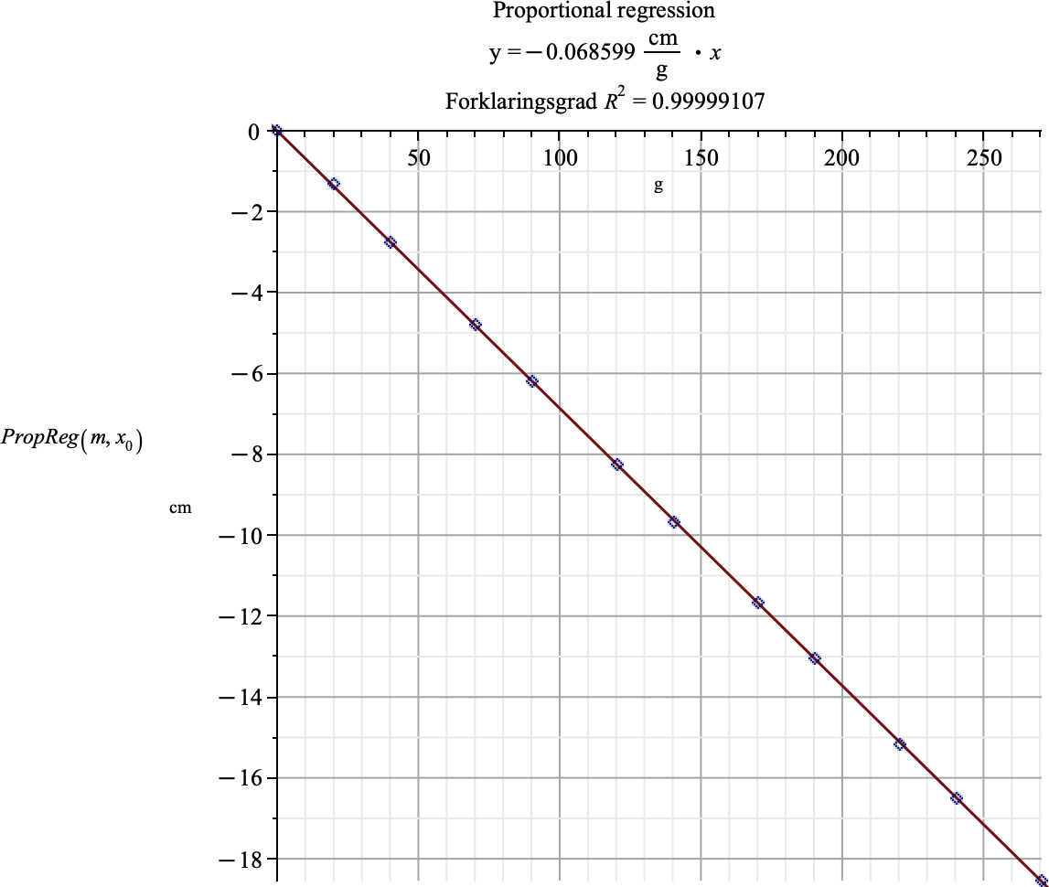

## Bilag 3: Sinus-regression på data, i Logger Pro

1. Se bilag 2
2. Se bilag 3